Hình 1: Vị trí hạ lề vỉa hè tại Kiệt 126 Phạm Văn Đồng đang thi công
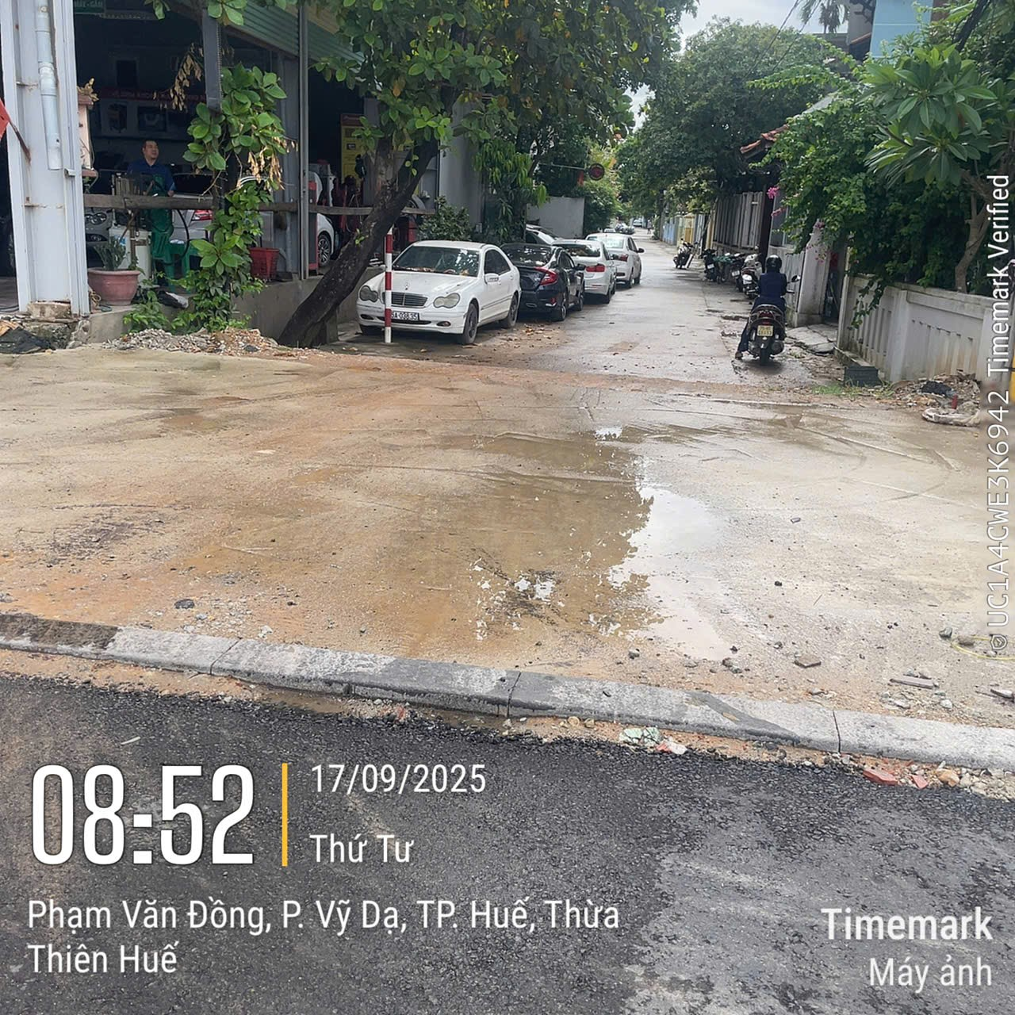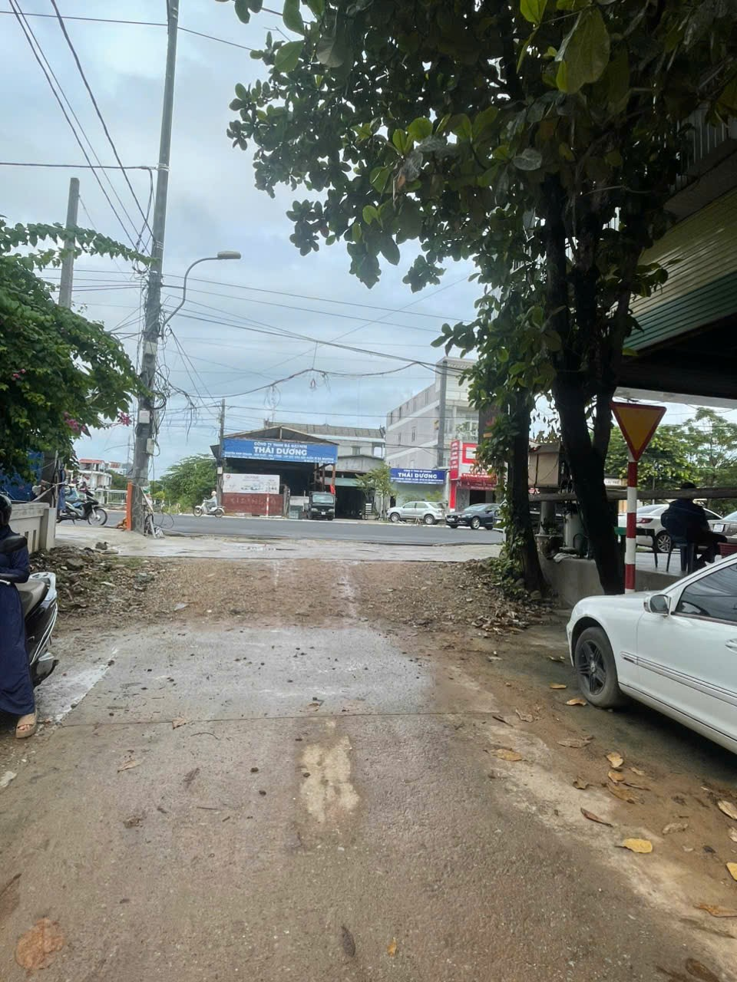

Hình 2: Sau khi hoàn thiện tại kiệt 126 giống với vị trí đã hoàn thiện tại Kiệt 638 Phạm Văn Đồng
